____________________________________________________________________________

**Universidade de Brasília – Campus UnB Gama**

**Disciplina: Desenho de Software**

**Responsável: André Luiz Peron Martins Lanna**

**Aluno: Cleiton da Silva Gomes Matricula: 10/0097022**

**Aluna: Vanessa Barbosa Martins Matricula: 10/0131182**

**Atividade Extra Classe 01**

____________________________________________________________________________

1. Apresente os tipos de associações entre classes e objetos permitidas em OO/UML. Para cada tipo de associação apresente o que o tipo de relação que a associação descreve (\_e um tipo de", \todo-parte", etc...) e um exemplo de como ela é implementada em uma linguagem OO (Java, por exemplo).

Herança:

Permite a reutilização da estrutura e do comportamento de uma classe ao se definir novas classes. A herança também é conhecida como relacionamento “é-um”

Agregação:

Um objeto contém outros objetos.

Os objetos contidos podem existir sem serem parte do objeto que os contém.

Exemplo: Carro -> Rodas. Você pode tirar as rodas do carro antes de destruí-lo e elas podem ser colocadas em outro carro.

Composição:

Um objeto contém outros objetos.

Os objetos contidos podem existir sem serem parte do objeto que os contém.

Classes que foram implementadas:

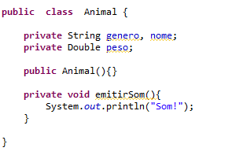

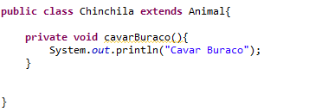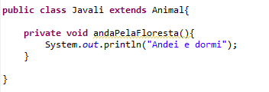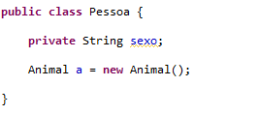

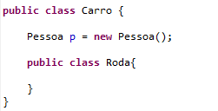

Diagrama de classe:

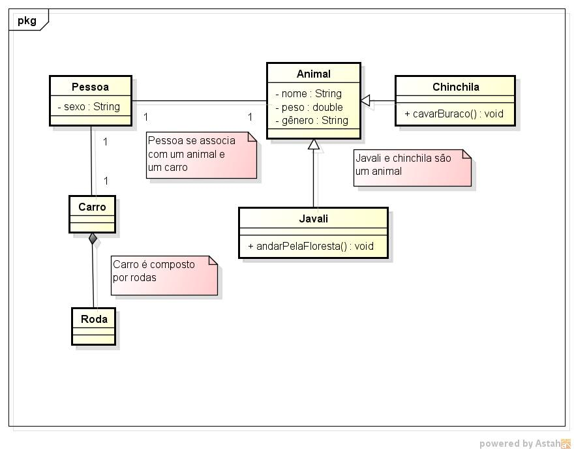

1. Com base nas associações apresentadas na questão acima, enumere-as em ordem crescente de grau de acoplamento (da mais fraca para a mais forte).

Associação simples

Agregação

Composição

Herança

1. Em projetos OO podemos substituir associações por associações mais fracas como forma de reduzir o acoplamento. Apresente ao menos 2 dessas possíveis substituições.

A herança pode ser substituída por uma interface.

A agregação pode ser substituída por uma associação simples.